МИНИСТЕРСТВО НАУКИ И ВЫСШЕГО ОБРАЗОВАНИЯ
РОССИЙСКОЙ ФЕДЕРАЦИИ

Федеральное государственное бюджетное образовательное учреждение высшего образования
«КАЗАНСКИЙ ГОСУДАРСТВЕННЫЙ
ЭНЕРГЕТИЧЕСКИЙ УНИВЕРСИТЕТ»

Е.А. МИРОНОВА

ОБСЛУЖИВАНИЕ ЭЛЕКТРООБОРУДОВАНИЯ ЭЛЕКТРИЧЕСКИХ СТАНЦИЙ И ПОДСТАНЦИЙ
Практикум

Казань 2019

УДК 621.316

ББК 31.278
М64

М64
Миронова Е.А.
Обслуживание электрооборудования электрических станций и подстанций: практикум / Е.А.Миронова – Казань: Казан. гос. энерг. ун-т, 2019. - 36 с.
Приведены краткие теоретические сведения, порядок и примеры выполнения практических работ, справочный материал, список литературы для углубленной проработки тем и самостоятельного изучения, а также даны вопросы для самоконтроля по дисциплине «Основы эксплуатации электроэнергетического оборудования ВН».
Данное издание предназначено для студентов всех форм обучения по образовательной программе направления подготовки 13.03.02 Электроэнергетика и электротехника, направленность «Электрические станции», а так же для преподавателей, проводящих практические занятия по данной дисциплине.

УДК 621.316

ББК 31.278

© Казанский государственный энергетический университет, 2019

ВВЕДЕНИЕ

Цель практикума – организация деятельности студентов, выполняющих практические работы, и методическая помощь преподавателям в организации и проведении практических занятий по дисциплине «Основы эксплуатации электроэнергетического оборудования ВН». Методические рекомендации могут быть использованы при подготовке в системе среднего профессионального образования по тем дисциплинам, в которых рассматриваются вопросы обслуживания электрического оборудования электростанций и подстанций.
Целью проведения практических занятий по дисциплине «Основы эксплуатации электрооборудования станций и подстанций» является формирование умений по использованию технической документации и правил технической эксплуатации при обслуживании электроэнергетических объектов. Пособие может быть использовано студентами в процессе обучения, при выполнении контрольной работы и выпускной квалификационной работы. В последующем обучении полученные умения по дисциплине могут быть применены при выполнении научно-исследовательской работы, заданий по производственной практике, а также выпускной квалификационной работы.
В результате выполнения практических заданий формируется профессиональная компетенция по соответствующей дисциплине: способность применять методы и технические средства эксплуатационных испытаний и диагностики электроэнергетического и электротехнического оборудования.
В процессе выполнения практических заданий по дисциплине рассматривается основные вопросы, связанные с обслуживанием электрического оборудования электростанций и подстанций, отдельных узлов синхронных генераторов, обслуживанием силовых трансформаторов. Для подготовки включены контрольные вопросы по каждой теме. Все технические решения основаны на рекомендациях нормативной литературы, Правил технической эксплуатации электрических станций и сетей Российской Федерации. Особое внимание автором уделено наиболее актуальным вопросам обслуживания современного оборудования электростанций и подстанций.
В каждой практической работе приведены краткие теоретические сведения, порядок выполнения работы, справочный и иллюстративный материал, рекомендуемая литература и вопросы самоконтроля. Порядок и последовательность выполнения работ могут быть определены в ходе выполнения под руководством преподавателя

Практическое занятие 1

Тема занятия

МАСЛЯНЫЕ УПЛОТНЕНИЯ СИНХРОННЫХ ГЕНЕРАТОРОВ

Цель занятия

Изучение назначение, конструкции, принципа действия, достоинств и недостатков масляных уплотнений.

Основные теоретические сведения

Для предотвращения утечки водорода из корпуса генератора или компенсатора в местах прохода вала ротора через торцевые крышки применяются масляные уплотнения кольцевого или торцевого типа.
Кольцевое уплотнение (рис. 1.1) состоит из вкладыша 2, охватывающего вал 1, и корпуса 3. Масло поступает в зазор между вкладышем и валом и разделяется на две части: в сторону водорода и в сторону воздуха. Масло, идущее в сторону водорода, предотвращает утечку водорода из корпуса машины через зазор между валом и вкладышем.
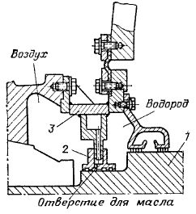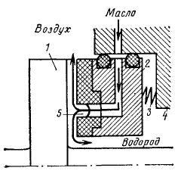
Рис. 1.1. Кольцевое уплотнение Рис. 1.2. Торцевое уплотнение:

1 − диск на валу ротора; 2− вкладыш; 3 −
пружина; 4 − корпус; 5 − кольцевая канавка

Основное достоинство кольцевых уплотнений заключается в том, что при кратковременном прекращении подачи масла они, как правило, не повреждаются. Подплавление их вкладышей, если оно и случится, обычно не вызывает повреждения рабочей поверхности вала. Но из-за большого зазора между вкладышем и валом (0,3—0,4 мм) в ранее выпускавшихся конструкциях расход масла в сторону водорода достигал 40—60 л/мин. Из масла выделялся имевшийся в нем воздух, снижавший чистоту водорода. Это вызывало необходимость иметь вакуумную установку для очистки от воздуха масла, поступающего на уплотнения.
Торцевое уплотнение (рис. 1.2) имеет вкладыш 2, прижимаемый к упорному диску 1 на валу ротора. Как и в кольцевом уплотнении, масло, поступающее в кольцевую канавку на рабочей поверхности вкладыша, разделяется на две части. Большая часть направляется в сторону воздуха, обеспечивая смазку трущихся поверхностей, меньшая — в сторону водорода, предотвращая выход водорода через зазор между вкладышем и диском, поскольку давление масла в кольцевой канавке больше давления водорода в статоре на 0,03—0,09 МПа. Меньшая часть масла обеспечивает также смазку внутреннего запорного пояска вкладыша.
Расход масла в сторону водорода ввиду малого зазора между вкладышем и диском, определяемого только толщиной масляной пленки, невелик (3—5 л/мин). Это является основным преимуществом торцевого уплотнения по сравнению с кольцевым, позволяющим отказаться от маслоочистительной установки.
Торцевые уплотнения разделяются на типы в зависимости от способа создания усилий, прижимающих вкладыш к диску, а также по количеству автономных камер для масла.
На надежность уплотнений большое влияние оказывает характер изменения усилия, прижимающего вкладыш к диску, в зависимости от снижения давления масла, когда из-за ухудшения смазки резко повышается напряженность работы уплотнения. В уплотнениях типа 1 при аварийном снижении давления масла усилие, прижимающее вкладыш, сохраняется на прежнем высоком уровне, а в уплотнениях типа 2 оно даже повышается. Характер изменения усилия на вкладыш определяет требования к надежности схемы маслоснабжения и, в частности, допустимую длительность перебоя в снабжении маслом.
По количеству автономных камер для масла уплотнения делятся на однокамерные, или однопоточные, и двухкамерные, или двухпоточные.

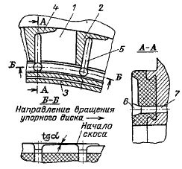

Рис. 1.3. Разделка рабочей поверхности торцевого вкладыша

Достоинство двухпоточных уплотнений состоит в возможности регулирования усилия, прижимающего вкладыш к диску, изменением давления прижимающего масла, т. е. без разборки уплотнения.
Рабочая поверхность торцевого вкладыша (рис. 1.3.), выполняемая из баббита, имеет клиновые поверхности 1, поверхности без уклона 2, внутренний запорный поясок 3, внешний поясок 4, радиальные канавки 5, кольцевую канавку 6 и маслоподводящие отверстия 7. При малой частоте вращения давление в масляных клиньях не создается.
Все усилия, прижимающие вкладыш к диску, воспринимаются при этом поверхностями без уклонов и поясками. Только при частоте вращения выше 2000 об/мин прижимающее усилие воспринимается всей несущей поверхностью, причем при номинальной частоте вращения большая часть этого усилия воспринимается клиновыми поверхностями. Таким образом, наиболее напряженно вкладыш работает при частоте вращения ниже 2000 об/мин и особенно при 400—500 об/мин. Это требует при остановке и особенно при пуске машины повышенного внимания к работе уплотнений: необходимо следить за температурой, давлением масла и водорода, не допускать перебоя в подаче масла.

Задание для самостоятельной работы

1. Изучить теоретический материал.
2. Зарисовать схему торцевого уплотнения.
3. Произвести сравнение характеристик кольцевого и торцевого уплотнений.

4. Ответить на контрольные вопросы

Контрольные вопросы

- Назначение масляных уплотнений?
- В каких местах генератора устанавливаются уплотнения?
- Из каких элементов состоит кольцевое уплотнение?
- Как распределяется масло в зазоре между вкладышем и валом?
- Основное достоинство кольцевых уплотнений?
- Какой зазор между вкладышем и валом, и какой расход масла в сторону водорода?
- Основной недостаток кольцевых уплотнений?
- Из каких элементов состоит торцевое уплотнение?
- Как распределяется и используется масло в торцевом уплотнении?
- Каков расход масла в сторону водорода в торцевом уплотнении?
- Основное преимущество торцевого уплотнения по сравнению с кольцевым уплотнением?
- Как разделяются торцевые уплотнения?
- Что влияет на надежность уплотнений?
- Из какого материала выполняется рабочая поверхность торцевого вкладыша?
- При какой частоте наиболее напряженно работает вкладыш и почему?
- За какими параметрами в работе уплотнений персоналу необходимо следить при пуске машины?

Практическое занятие 2

Тема занятия

СХЕМЫ МАСЛОСНАБЖЕНИЯ УПЛОТНЕНИЙ СИНХРОННЫХ ГЕНЕРАТОРОВ

Цель занятия

Изучение схемы маслоснабжения уплотнений синхронного генератора.

Основные теоретические сведения

В схеме маслоснабжения однопоточных торцевых уплотнений (рис. 2.1) основным источником масла является инжектор 1, в сопло которого поступает масло из системы регулирования турбины. Под действием струи этого масла в инжектор засасывается более холодное масло из системы смазки подшипников, что позволяет получить температуру масла после инжектора на 4—6°С ниже, чем температура масла в системе регулирования. Маслонасосы с двигателями переменного 2 и постоянного 3 тока являются резервным источником маслоснабжения. Нормально оба насоса стоят в автоматическом резерве. При снижении давления масла в системе первым автоматически включается маслонасос переменного тока. Если по каким-либо причинам давление масла не восстановится, то с выдержкой времени 0,5—0,7 с включится маслонасос постоянного тока. На остановленном генераторе, когда давление масла в системе регулирования равно нулю; в работе находится маслонасос переменного тока, а маслонасос постоянного тока — в автоматическом резерве.
Из напорного коллектора после инжектора и маслонасосов масло поступает в маслоохладитель 4, где оно охлаждается на б—10 °С, и затем через один из фильтров 5, расширительный бак 7 и регулятор давления масла 6 подается на уплотнение. Масло, сливаемое из уплотнений в сторону водорода, попадает в поплавковый гидрозатвор 10 и из него в маслобак турбины. Гидрозатвор предотвращает выход из машины вместе с маслом водорода.
Расширительный бак, устанавливаемый на генераторах 60 МВт и выше, играет большую роль в повышении их надежности. Он обеспечивает уплотнения маслом в течение нескольких минут, а на останавливающихся машинах —до их полной остановки, если оно перестанет поступать от регулятора давления масла из-за его неисправности или нарушения работы источников маслоснабжения.

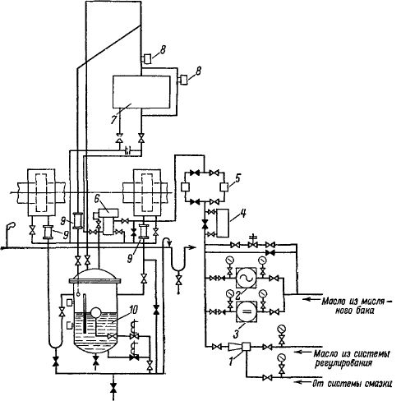
Рис. 2.1. Схема маслоснабжения однопоточных уплотнений:

1 − инжектор; 2 − насос с двигателем переменного тока; 3 − насос с двигателем постоянного тока; 4 − маслоохладитель; 5 − фильтр; 6 − регулятор давления масла; 7 − демпферный бак; 8 − сигнализатор уровня масла; 9 − смотровой фланец; 10 − поплавковый гидрозатвор.

Регулятор давления масла 6 поддерживает давление масла, поступающего из уплотнения, таким, чтобы оно во всех случаях превышало давление водорода в машине. При этом превышение (перепад) давления масла над давлением водорода должно оставаться постоянным при изменении расхода масла на уплотнения, давления водорода, давления масла перед регулятором. Если давление масла после регулятора превысит допустимое, то масло может попасть в машину. Если же давление масла станет ниже допустимого, то водород прорвется через уплотнения и, попав в камеры опорных подшипников генератора, начнет вместе с маслом выбрасываться наружу через зазор между валом и маслоуловителями. При этом создается большая опасность воспламенения водорода и масла от искрения на щеточном аппарате ротора. При глубоком снижении давления масла и тем более при полном прекращении поступления его на уплотнения произойдет подплавление вкладышей. Поэтому регуляторы давления масла должны быть очень надежными.
Масло, идущее через уплотнение в сторону водорода, захватывает с собой водород, который частично выделяется в гидрозатворе, и возвращается в машину, а частично поступает в сливной маслопровод и маслобак турбины. Для удаления водорода из маслосистемы применяется вентилятор (эксгаустер), который должен работать непрерывно. Его колесо для исключения искрообразования выполняется из латуни.

Задание для самостоятельной работы

1. Изучить теоретический материал.
2. Зарисовать схему маслоснабжения.
3. Показать на схеме подачу и движение масла на уплотнения и составить сетевой график прохождения масла.

4. Ответить на контрольные вопросы

Контрольные вопросы

- Что является основным источником масла в схеме маслоснабжения?
- Откуда поступает масло в сопло инжектора?
- Что используется в качестве резервного источника маслоснабжения?
- Когда включаются резервные маслонасосы и в какой последовательности?
- Как работают насосы на остановленном генераторе?
- Как масло поступает из напорного коллектора на уплотнение.
- Куда попадает масло, сливаемое из уплотнений в маслобак турбины?
- Назначение гидрозатвора?
- Назначение расширительного бака?
- Назначение регулятора давления масла?
- Что может произойти при превышении давления масла или снижении относительно давления водорода?
- Как водорода удаляется из маслосистемы?
- Почему колесо эксгаустера выполняется из латуни?

Практическое занятие 3

. Тема занятия

ГАЗОВАЯ СХЕМА ГЕНЕРАТОРОВ И СИНХРОННЫХ КОМПЕНСАТОРОВ

Цель занятия
Изучение газовой схемы генераторов и синхронных компенсаторов. .

Основные теоретические сведения
Газовая схема (рис. 3.1) состоит из верхнего коллектора 1, соединенного с водородной рампой 3, нижнего коллектора 2, соединенного с рампой двуокиси углерода (углекислого газа) 4, осушителя 5 и панели управления газовой ситемой 6 с приемником автоматического газоанализатора 7. К нижней точке коллектора двуокиси углерода присоединен указатель жидкости 9 в машине.
Частично к газовой схеме относятся бачок продувки 10 и поплавковый гидрозатвор 11. Для контроля за давлением водорода в генераторе (перед вентилятором) имеются манометры 12 на панели газового управления и у водородной рампы. В схему входят клапан 13 и регулятор 14, а также блок регулирования газовой смеси 8.
Ввод в генератор и вытеснение из генератора водорода и воздуха производятся через верхний коллектор. Водород в генератор подается от централизованной газовой системы или от баллонов, присоединенных к рампе через редукторы. При низком давлении водорода в генераторе (0,005 МПа) целесообразно иметь автоматическую подпитку при помощи регулятора типа РДВ-12, а при давлении водорода 0,15 МПа и выше предпочтение обычно отдают ручной подпитке, так как при высоком давлении подпитку требуется производить 1 раз в смену, а то и еще реже. На мощных генераторах для автоматической подпитки применяется вентиль с электромагнитным приводом. Контроль газоплотности генератора при этом может обеспечиваться манометром МЭД, записывающим давление газа на диаграмму и отмечающим все открытия вентиля.
Воздух в генератор подается через осушитель, для чего вентиль 15 открывается, а вентиль 16 закрывается.
Двуокись углерода вводится в генератор и удаляется из генератора через нижний коллектор. Источником двуокиси углерода могут быть баллоны с двуокисью углерода, подключаемые к рампе без редуктора, или централизованная, установка двуокиси углерода.
Двуокись углерода вводится в генератор и удаляется из генератора через нижний коллектор. Источником двуокиси углерода могут быть баллоны с двуокисью углерода, подключаемые к рампе без редуктора, или централизованная, установка двуокиси углерода.

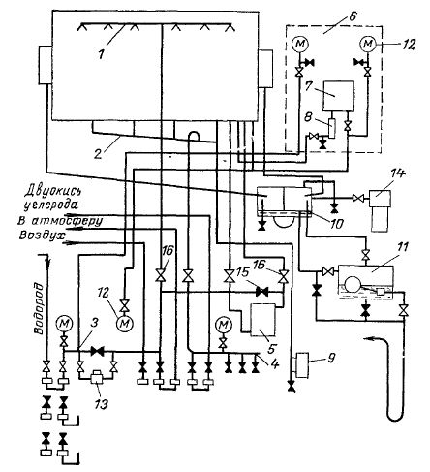

Рис. 3.1. Газовая схема генератора

На ряде станций, имеющих электролизные или централизованные водородные установки и установки двуокиси углерода, водородные рампы и рампы двуокиси углерода ликвидированы, а трубопроводы водорода и двуокиси углерода подведены к панели управления газовой схемой на отметках 8 и 9 м.

Задание для самостоятельной работы

1. Изучить теоретический материал.
2. Зарисовать газовую схему.
3. Показать на схеме подачу и движение водорода в корпус генератора и составить сетевой график прохождения водорода.

4. Ответить на контрольные вопросы

Контрольные вопросы

- Перечислите основные элементы газовой схемы?
- Как осуществляется ввод в генератор и вытеснение из генератора водорода и воздуха?
- Как осуществляется контроль газоплотности генератора?
- Как подается воздух в генератор?
- Что является источником двуокиси углерода?

Практическое занятие 4

Тема занятия

ПЕРЕВОД ГЕНЕРАТОРА С ВОЗДУХА НА ВОДОРОД И С ВОДОРОДА НА ВОЗДУХ

Цель занятия

Изучение порядка перевода генератора с воздуха на водород и с водорода на воздух.

Основные теоретические сведения

Чтобы не допустить образования взрывоопасной смеси, перевод генератора с воздуха на водород и обратно выполняется с предварительным вытеснением из него воздуха и водорода двуокисью углерода или азотом.
Замену одного газа другим можно производить циклами или порциями: вначале впустить в генератор заменяющий газ, поднимая давление газа в генераторе до верхнего предела 0,03 — 0,05 МПа, затем выпустить в атмосферу заменяемый газ или его смесь из генератора, снижая давление до нижнего предела 0,01—0,02 МПа, потом вновь впустить вытесняющий газ и т. д.
Однако более рационально операцию производить не циклами, а непрерывно, впуская заменяющий и выпуская заменяемый газ непрерывно. Продолжительность операции при этом сократится примерно в 2 раза.
На вытеснение воздуха двуокисью углерода при неподвижном роторе расходуется 1,3—1,5 объема статора, а при вращающемся роторе 1,8—2 объема.
Двуокись углерода в генератор для вытеснения воздуха подается от централизованной установки или от баллонов. При отсутствии централизованной установки в целях уменьшения скорости испарения двуокиси углерода и тем самым замедления охлаждения баллонов рекомендуется разряжать столько баллонов одновременно, сколько их можно подключить к коллектору (см. рис. 3.1). При этом, чтобы не допустить подъема давления на коллекторе выше 0,5— 0,6 МПа, вентили на баллонах открывают медленно, каждый раз понемногу. Когда вентили на всех баллонах окажутся открытыми полностью, а давление газовой смеси в генераторе, несмотря на это, не поднимется, разряженные баллоны заменяют полными.
Первый отбор пробы газовой смеси на анализ из водородного коллектора следует сделать после выпуска в генератор двуокиси углерода в количестве 1,3 объема статора при неподвижном роторе и 1,8 объема статора при вращающемся роторе.
После того как содержание двуокиси углерода в газовой смеси генератора достигнет не менее 85%, вытеснение воздуха заканчивается и производится продувка осушителя водорода, поплавкового гидрозатвора, бачка продувки и всех импульсных трубок путем выпуска газовой смеси из них. Смесь газов, содержащая не менее 85 % двуокиси углерода, не будет взрывоопасной в присутствии водорода.
Если применен азот, то вытеснение воздуха считается законченным после того, как содержание кислорода в газовой смеси снизится до 3 %.
Для вытеснения двуокиси углерода водородом водородный коллектор генератора при помощи схемной перемычки соединяется с линией от водородной или электролизной установки, а коллектор двуокиси углерода с атмосферной трубой.
При открытых вентилях на водородной линии и коллекторе в генератор подается водород. Одновременно открытием вентиля на линии, соединяющей коллектор двуокиси углерода с атмосферной трубой, двуокись углерода в смеси с воздухом и водородом выпускается из генератора.
Контроль за вытеснением двуокиси углерода водородом при вращающемся с номинальной частотой роторе рекомендуется вести по дифференциальному манометру. При чистоте водорода 90 % включается автоматический газоанализатор и отбирается из вентиля на коллекторе двуокиси углерода первая проба газовой смеси для химического анализа.
При неподвижном роторе контроль за вытеснением двуокиси углерода водородом ведется по результатам химического анализа проб, отбираемых из коллектора двуокиси углерода, начиная с того момента, когда в генератор будет введено водорода не менее одного объема статора. Вытеснение двуокиси углерода водородом считается законченным при достижении чистоты водорода 95-98%. По достижении необходимой чистоты водорода в генераторе должны быть продуты осушитель водорода, поплавковый гидрозатвор, бачок продувки и все импульсные трубки.
Вытеснение водорода двуокисью углерода мало отличается от вытеснения воздуха углекислотой. Вытеснение водорода считается законченным при содержании окиси углерода в газовой смеси, отобранной из водородного коллектора, не менее 85 % при вращающемся роторе и не менее 95 % при неподвижном роторе.
Первый анализ газа в водородном коллекторе рекомендуется производить после ввода в генератор двуокиси углерода в количестве, равном 1,1—1,2 объема статора при неподвижном роторе и 2 объемам при вращающемся роторе.
Вытеснение двуокиси углерода воздухом производится так же, как и водородом, с той лишь разницей, что перемычка между водородным коллектором и водородной линией снята, а между водородным коллектором и линией сжатого воздуха установлена. Вытеснение двуокиси углерода воздухом считается законченным, когда анализ пробы газа из углекислотного коллектора покажет полное отсутствие в нем двуокиси углерода.

Задание для самостоятельной работы

1. Изучить теоретический материал.
2. Зарисовать эскиз перевода генератора с водорода на воздух .
3. Составить сетевой график последовательности перевода для разных способов.

4. Ответить на контрольные вопросы

Контрольные вопросы

- С какой целью перевод генератора с воздуха на водород выполняется с использованием промежуточного газа?
- Какие газы используются при операции вытеснения воздуха7
- В какой последовательности можно производить операцию замены газа?
- Как производится замена газа циклами?
- Почему более рационально операцию производить?
- Как расходуется газ при неподвижном роторе?
- Как расходуется газ при вращающемся роторе?
- Откуда подается в генератор двуокись углерода?
- Когда проводят первый отбор пробы газовой смеси?
- Когда заканчивается вытеснение воздуха двуокисью углерода?
- Когда заканчивается вытеснение воздуха азотом?
- Куда вытесняется двуокись углерода?
- Когда заканчивается вытеснение двуокиси углерода водородом?

Практическое занятие 5

Тема занятия

ОХЛАЖДЕНИЯ ОБМОТОК ГЕНЕРАТОРА ВОДОЙ

Цель занятия

Изучение схемы охлаждения обмоток генератора водой.

Основные теоретические сведения

СХЕМА ОХЛАЖДЕНИЯ ОБМОТОК ВОДОЙ

Схема охлаждения обмотки статора водой по замкнутой системе показана на рис. 4.1. Обмотка статора и вся система охлаждения заполняются конденсатом с содержанием соли не более 1 мг/л и электрическим сопротивлением не ниже 200 кОм-см. При работе генератора допускается повышение содержания соли до 5 мг/л и снижение электрического сопротивления до 75 кОм • см.
Для циркуляции конденсата по замкнутому контуру в схеме имеются два насоса 17, из которых один находится в работе, а другой в автоматическом резерве. Конденсат к насосам подается из бака 6. Уровень конденсата в этом баке поддерживается поплавковым регулятором 4. При снижении уровня конденсата из-за утечек в системе охлаждения поплавковый регулятор автоматически приоткрывается и за счет добавления конденсата из магистрали обессоленной воды восстанавливает прежний уровень конденсата в баке. В баке благодаря соединению его с паровым пространством конденсатора турбины или за счет работы водяного инжектора поддерживается вакуум. Конденсат, нагревшийся при прохождении по обмотке, попадая на решетку бака, разбрызгивается и под воздействием разрежения интенсивно очищается от воздуха. Выделившийся воздух удаляется через трубу и обратный клапан в конденсатор турбины или через инжектор 1 в циркуляционный водовод.
Давление конденсата в системе охлаждения не должно превышать 0,45 МПа. Поэтому на напорном коллекторе после насосов установлен предохранительный клапан 16, предотвращающий повышение давления конденсата сверх допустимого путем сброса конденсата в бак. Параллельно предохранительному клапану установлен обводной вентиль для ручной регулировки давления.
Из напорного коллектора после насосов конденсат поступает в водоводяные теплообменники 15. В одном из теплообменников он охлаждается конденсатом турбины, а в другом — циркуляционной водой.
Затем конденсат проходит через один из двух фильтров 14, солемер 13, шайбу для измерения расхода 12 и поступает в напорный кольцевой коллектор статора и из него в стержни статора. После прохождения через стержни конденсат собирается в сливной кольцевой коллектор и оттуда, пройдя струйное реле 8, возвращается в расширительный бак.

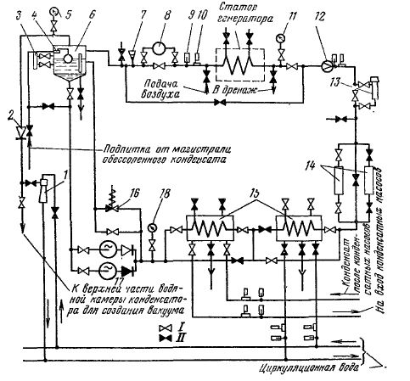
Рис. 4.1. Схема питания обмотки статора водой:

/ − нормально открытый вентиль; // − нормально закрытый вентиль; 1 − инжектор; 2 − обратный клапан; 3 − реле уровня; 4 − регулятор уровня; 5 − вакуумметр; 6 − бак; 7 − термосигнализатор; 8 − струйное реле; 9 − ртутный термометр; 10 − термометр сопротивления; 11 − электроконтактный манометр; 12 − измерительная шайба; 13 − солемер; 14 − фильтр; I5 − теплообменник; 16 − предохранительный клапан; 17 − водяной насос; 18 − манометр.

Струйное реле контролирует наличие слива конденсата из обмотки и сигнализирует о его прекращении. Расстановка приборов контроля показана на рис. 4.1.
.

Задание для самостоятельной работы

1. Зарисовать схему питания обмотки статора водой.
2. Показать на схеме движения охлаждающей воды.
3. Составить сетевой график движения воды.
4. Ответить на контрольные вопросы.

Контрольные вопросы:

- Чем заполняются обмотка статора и вся система охлаждения?
- Как осуществляется циркуляции конденсата по замкнутому контуру?
- Как поддерживается уровень конденсата в баке и что происходит при снижении уровня конденсата из-за утечек в системе охлаждения?
- Как конденсат очищается от воздуха?
- Как удаляется выделившийся воздух?
- Чему равно давление конденсата в системе охлаждения?
- Назначение предохранительного клапана?
- Куда поступает конденсат после из напорного коллектора?
- Как конденсат охлаждается?
- Через что проходит конденсат, чтобы вернуться в расширительный бак?
- Назначение струйного реле?

Практическое занятие 6.

Тема занятия
ОБСЛУЖИВАНИЕ СИСТЕМЫ ВОДЯНОГО ОХЛАЖДЕНИЯ ОБМОТОК

Цель занятия

Изучение основных мероприятий по обслуживанию системы водяного охлаждения обмоток генератора.

Основные теоретические сведения

Попадание воздуха или водорода в систему водяного охлаждения обмоток может привести к образованию газовых пробок в головках и каналах проводников стержней обмотки, что нарушит нормальную циркуляцию охлаждающего конденсата и вызовет сильный быстрый перегрев проводников.
Для вытеснения воздуха из водяной системы ее заполнение конденсатом производится при открытых дренажах на напорном и сливном коллекторах обмотки, на теплообменниках и фильтрах. Система считается заполненной лишь после прекращения выделения пузырьков воздуха из контрольных дренажных трубок обмотки статора.
Персонал должен 2 раза в смену осматривать газовую ловушку (рис. 6.1), подключенную к сливному коллектору через постоянно открытый вентиль для контроля за появлением газа в конденсате. При появлении газа в ловушке делается его химический анализ.
При появлении в корпусе генератора небольшого количества воды (до 500 см³ за смену) ее следует слить и проверить, нет ли течи или конденсации влаги на стенках газоохладителей. Если нет, а вода скапливается вновь, то это указывает на появление течи в системе водяного охлаждения обмотки. В этом случае, а также при появлении большого количества воды генератор должен быть немедленно разгружен и отключен от сети.

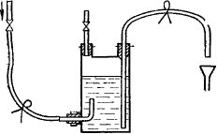

Рис. 6.1. Газовая ловушка
Для контроля за наличием циркуляции конденсата по всем параллельным ветвям под клинья в пазах статора заложены терморезисторы, от которых при повышении температуры сверх 75 °С обеспечивается подача сигнала. При появлении сигнала нагрузка генератора должна быть уменьшена настолько, чтобы температура снизилась до 75 °С. При первой возможности генератор останавливают для выяснения причины повышенного нагрева.
Работа генератора при отсутствии циркуляции запрещается во всех режимах, кроме режима XX без возбуждения. При снижении расхода конденсата на 25 % действует предупредительная сигнализация, а на 50 % — аварийная. С момента подачи аварийного сигнала в течение 2 мин должна быть снята токовая нагрузка, а через 4 мин и напряжение.
Избыточное давление конденсата на входе должно поддерживаться в пределах 0,3±0,05 МПа. Температура входящего конденсата должна поддерживаться на уровне 40±5°С, а температура выходящего конденсата не должна превышать 85 °С.

Задание для самостоятельной работы

1. Зарисовать схему газовой ловушки и описать принцип действия.
2. Перечислить основные мероприятия по обслуживанию системы водяного охлаждения.
3. Ответить на контрольные вопросы.

Контрольные вопросы:
- К чему может привести попадание воздуха или водорода в систему водяного охлаждения обмоток?
- К чему приводит образование газовых пробок?
- Что производится для вытеснения воздуха из водяной системы?
- Когда система считается заполненной7
- Как часто персонал должен осматривать газовую ловушку?
- Что необходимо сделать при появлении в корпусе воды?
- Как осуществляется контроль за наличием циркуляции конденсата?
- Как срабатывает сигнализация при снижении расхода конденсата?
- Какова температура входящего и выходящего конденсата и давление?

Практическое занятие 7.

Тема занятия

ОБСЛУЖИВАНИЕ ЩЕТОЧНЫХ АППАРАТОВ

СИНХРОННОГО ГЕНЕРАТОРА

Цель занятия
Изучение мероприятий по обслуживанию щеточных аппаратов генератора.
Основные теоретические сведения

Искрение щеток на коллекторе может перейти в круговой огонь, а на кольцах ротора в КЗ между кольцами. Таких тяжелых последствий можно избежать, если работа щеточных аппаратов будет проверяться не только в дневное время специально выделенным монтером, но регулярно и сменным персоналом при приемке и в течение смены. Все замеченные ненормальности в работе щеточных аппаратов должны устраняться по возможности немедленно или в кратчайший срок.
Искрение щеток на кольцах ротора может быть вызвано следующими причинами:
недостаточным нажатием всех или части щеток. Давление пружин на все щетки должно быть одинаковым. В щеткодержателях (рис. 7.1), устанавливаемых на кольцах ротора, сжатие пружины и ее давление на щетку по мере срабатывания щетки уменьшаются. Поэтому периодически необходимо восстанавливать нормальное давление пружин на щетки перемещением нажимной планки 1 на одну, а если требуется, то и на большее число прорезей в стойке 2 щеткодержателя;
плохой шлифовкой щеток. Если поставить щетки без подгонки к поверхности кольца, то они будут касаться кольца не всем сечением, а частично. Плотность тока на уменьшенной поверхности соприкосновения будет выше допустимой, что и вызовет искрение. Поэтому при замене щеток рабочая поверхность новых щеток должна быть подогнана (пришлифована) к поверхности кольца на остановленном генераторе;
подгаром рабочей поверхности колец в результате искрения щеток. Для устранения подгара кольца шлифуются шкуркой. После окончания шлифовки все щетки поочередно вынимаются из щеткодержателя и очищаются от попавших на рабочую поверхность абразивных частиц снятием небольшого слоя с рабочей поверхности ножом;
заеданием части щеток в щеткодержателях. Заедание щетки приводит к тому, что по мере срабатывания она перестает касаться кольца и ток переходит на другие щетки, вызывая их перегрузку. Чтобы щетка не застревала, зазор между ней и стенками щеткодержателя должен быть 0,1— 0,3 мм. Большой зазор также недопустим, так как он будет приводить к перекосу и заеданию щетки;
срабатыванием щеток до минимально допустимого размера;
вибрацией щеток из-за биения поверхности колец в результате неравномерной выработки или по другим причинам. Устранить вибрацию и искрение щеток, вызванные неравномерной выработкой колец, можно только проточкой колец или обработкой их вращающимся наждачным кругом.
Вибрация щеток может быть вызвана и вибрацией конца вала ротора вместе с кольцами. Вибрация щеток может появиться и при удовлетворительном состоянии поверхности колец от повышенного нажатия на них пружин.
Как и на кольцах, искрение щеток на коллекторе возбудителя может быть вызвано указанными выше причинами. Но в отличие от искрения на кольцах щетки на коллекторе могут искрить и по другим причинам: из-за выступания коллекторного миканита, из-за неудовлетворительной наладки коммутации, при слабом креплении коллекторных пластин, при появлении ненадежного контакта в петушках, при витковом замыкании в обмотке главных или дополнительных полюсов.
На коллекторах возбудителей отечественных генераторов применяются электрографитированные щетки марок ЭГ-4, ЭГ-14, ЭГ-8 и ЭГ-74. Более мягкими являются щетки, расположенные в указанном ряду слева, а лучшими по коммутирующей способности — справа.
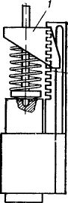

Рис. 4 5. Щеткодержатель на кольцах ротора.
.

Задание для самостоятельной работы
1. Зарисовать схему щеткодержателя на кольцах ротора..
2. Перечислить основные причины искрения щеток и способы их устранения.
3. Ответить на контрольные вопросы.

Контрольные вопросы:
- К чему может привести искрение щеток на коллекторе и кольцах ротора?
- Как часто производится контроль за состоянием щеточного аппарата?
- Щетки каких марок устанавливаются на кольцах ротора и на коллекторе?
- Как устраняются причины искрения на коллекторе?
- Какие марки щеток применяются на кольцах и коллекторе?
Практическое занятие 8.

Тема занятия
ПАРАЗИТНЫЕ ТОКИ В ВАЛАХ И ПОДШИПНИКАХ

Цель занятия

Изучение причин появления паразитных токов в конструкции генератора и способов их устранения.

Основные теоретические сведения

Из-за неравномерности зазора между ротором и статором, зазоров в стыках между пакетами активной стали и по другим причинам магнитная система машины в какой-то мере несимметрична. Если эту несимметричность условно изобразить в виде зазора в правой половине сердечника (рис. 8.1), то при повороте на 90° магнитные сопротивления для потоков Ф1 и Ф2 сравняются, а при дальнейшем вращении сопротивление для потока Ф1 станет меньше, чем для потока Ф2, потом вновь сравняется, затем станет меньше для потока Ф2 и т. д. Это приводит к изменению магнитных потоков и вызывает появление в теле ротора - токов, которые, если не принять мер, будут проходить не по пути 1 с большим индуктивным сопротивлением, а по пути 2 (через подшипники и станину), имеющему значительно меньшее индуктивное сопротивление. Из-за малого сопротивления даже при малых значениях наведенной ЭДС токи по валу и подшипникам могут достигать нескольких тысяч ампер.
Этот ток даже при меньших значениях вызвал бы повреждение червячных пар и подшипников турбины, а также подшипников и вкладышей уплотнений генераторов. Поэтому у машин с горизонтальным валом под стул подшипника со стороны возбудителя и под подшипники возбудителя, а у вертикальных гидрогенераторов под лапы верхней крестовины устанавливаются изоляционные прокладки. Кроме того, подшипники изолируются от маслопроводов с установкой коротких участков труб с двумя изолированными фланцами, позволяющими контролировать состояние изоляции каждого маслопровода на работающей машине.
Сопротивление изоляции стула подшипника, измеренное перед сборкой подшипника, должно быть не менее 1 МОм, а для подпятников и подшипников гидрогенераторов — не менее 0,3 МОм. При работе генератора не реже чем 1 раз в месяц следует проверять по схеме рис. 8.2, не нарушена ли эта изоляция. При этом измеряется напряжение U1 на концах вала и U2 между изолированным стулом и плитой.
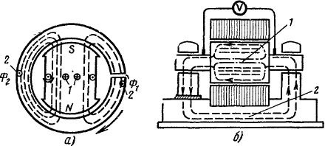
Рис. 8.1. Схема прохождения токов, вызванных несимметрией магнитной системы машины:

а — поперечный разрез; б — продольный разрез; 1 — путь тока с большим индуктивным сопротивлением; 2 —путь тока с малым индуктивным сопротивлением

При замере напряжения U2 сопротивление изоляции масляных пленок на подшипнике со стороны турбины и на том подшипнике, на котором производится измерение, закорачивают, как показано на рис. 8.2. Если напряжения U1 и U2 равны, то изоляция стула подшипника исправна. 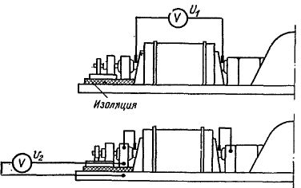

Рис. 8.2. Измерение напряжения для проверки состояния изоляции стула подшипника

Если же напряжение U2 равно нулю, то изоляция нарушена. При работе паровой турбины вследствие трения лопаток последних ступеней ротора о пар происходит заряд ротора электричеством. Значение напряжения, которое может сообщить подобный заряд ротору, зависит от сопротивления изоляции масляной пленки подшипников и доходит до 800 В и выше. Напряжение, создаваемое зарядом ротора от пара, затрудняет обслуживание турбины, так как при прикосновении к валу, например при измерении частоты вращения ручным тахометром или при протирке деталей вблизи вала, персонал «бьет током». Искровые разряды электричества через масляную пленку повреждают поверхности червячных пар и выводят их из строя. Поэтому для отвода заряда с ротора турбины на его валу в доступном месте, а при отсутствии такой возможности и внутри корпуса подшипника устанавливается электрощетка, скользящая по валу и отводящая заряд на заземленный корпус. Обеспечение надежного контакта этой щетки с валом турбины не менее важно, чем поддержание в исправном состоянии изоляции подшипников.

Задание для самостоятельной работы

1. Зарисовать схемы прохождения токов, вызванных несимметрией и схемы измерения напряжения.
2. Показать на схемах путь прохождения паразитных токов, объяснить физический смысл причины их появления и устранения.
3. Ответить на контрольные вопросы

Контрольные вопросы:
- Причины несимметричности магнитной системы генератора?
- Каких величин достигают паразитные токи?
- К чему приводит протекание паразитных токов?
- Что используют в конструкции генераторов для устранения паразитных токов?
- Как производят измерение сопротивления изоляции стула подшипника?
- Как происходит заряд ротора электричеством?
- Какой величины достигает напряжение заряда на роторе?
- В чем заключается опасность напряжения заряда на роторе?
- Для чего и где устанавливается электрощетка?

.

Практическое занятие 9.

Тема занятия

СУШКА ГЕНЕРАТОРОВ

Цель занятия
Изучение способов сушки генератора путем создания потерь в стали или постоянным током.
Основные теоретические сведения
После монтажа и капитального ремонта генераторы и синхронные компенсаторы, как правило, включаются в работу без сушки.
Генераторы и синхронные компенсаторы с воздушным или водородным охлаждением обмоток статора включаются без сушки при соблюдении следующих условий:
а) абсолютное значение сопротивления изоляции для машин мощностью 5 МВт и более при температуре 75 °С должно быть не менее R60 = Uном/ 1000 + 0,01 Sном
б) значение коэффициента абсорбции при температуре 10-30 °С должно быть не ниже 1,3;
в) значение коэффициента нелинейности К_{U}, определяемого по зависимости тока утечки от испытательного напряжения, должно быть не более 3.
Роторы электрических машин, охлаждаемые воздухом или водородом, не подвергаются сушке, если сопротивление изоляции обмоток при температуре 10-30 °С имеет значение не менее: 0,5 МОм для генераторов и синхронных компенсаторов и 0,2 МОм для электродвигателей.
При необходимости сушка обмотки статора производится одним из следующих методов: потерями в активной стали статора; нагревом обмотки постоянным током; в режиме трехфазного короткого замыкания (для гидрогенераторов); воздуходувками.
Сушка обмотки статора крупных машин после монтажа и ремонта чаще всего производится потерями в активной стали или постоянным током. Метод трехфазного КЗ на вращающейся машине применяется главным образом в условиях эксплуатации, когда изоляция увлажнилась не сильно. Сушка генераторов вентиляционными потерями запрещается. Однако прогрев обмотки таким методом в течение 2—3 ч для устранения поверхностного увлажнения.
Для сушки потерями в стали на статоре укладывается намагничивающая обмотка, как показано на рис. 9.2. При подаче на эту обмотку напряжения создается магнитный поток, вызывающий нагрев активной стали от перемагничивания и вихревых токов.
Сушка производится, как правило, когда ротор вынут, так как при вставленном роторе трудно уложить обмотку. Кроме того, по заводской инструкции для исключения остаточного прогиба ротор следует поворачивать на 180 ° через каждые 20-30 мин, что сильно усложняет проведение сушки.
Сушка потерями в меди обмоток статора и ротора при питании постоянным током может производиться как на разобранной, так и на полностью собранной машине.
Источником питания может быть резервный возбудитель, а для обмотки статора также и выпрямитель, применяемый для прогрева мощных трансформаторов и позволяющий получить постоянный ток до 1800 А при напряжении 155 В.
Сушка током трехфазного КЗ производится на машине, вращающейся с номинальной частотой вращения, за счет активных потерь от тока в обмотке статора, тока возбуждения в обмотке ротора и вентиляционных потерь. Регулировку температуры обмоток генератора следует производить изменением тока в обмотке или расхода воды в воздухоохладителях. Скорость подъема температуры обмоток при сушке их любым током не должна превышать 5°С/ч.
При сушке машин любым из способов они должны быть утеплены асбестовым или брезентовым полотном.
Для контроля за ходом сушки через 1-2 ч производится замер сопротивления изоляции R с отсчетом через 60 с. Для крупных машин 1-2 раза в сутки определяется коэффициент абсорбции. По полученным данным строятся кривые зависимости сопротивления изоляции и коэффициента абсорбции от времени с начала сушки (рис. 9.1), Сопротивление изоляции обмоток в начале сушки снижается, так как происходит распаривание изоляции, и в дальнейшем по мере подсушивания возрастает до предельного значения и остается на этом уровне. Сушка обмотки считается законченной, когда сопротивление изоляции и коэффициент абсорбции после возрастания остаются неизменными в течение 3—5 ч при установившейся температуре.

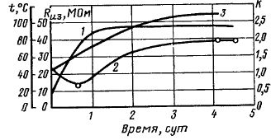
Рис. 9.1. График сушки генератора: 1− температура, °С; 2 − сопротивление изоляции, МОм; 3 − коэффициент абсорбции.

На месте сушки должны быть средства пожаротушения. Все пространство вокруг машины должно быть очищено от мусора и горючего материала, освобождено от громоздких предметов.

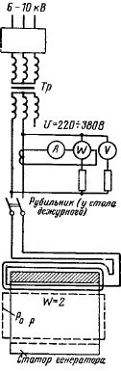

Рис. 9.2. Схема сушки генератора методом потерь в стали генератора.

Задание для самостоятельной работы
1. Зарисовать график и схему сушки генератора.
2. Пояснить физический смысл параметров, по которым определяется необходимость сушки.
3. Ответить на контрольные вопросы.

Контрольные вопросы
- Проводится ли сушка генератора после монтажа и капитального ремонта?
- По каким параметрам определяют необходимость сушки обмоток статора?
- При каких параметрах определяют необходимость сушки ротора?
- Какие методы используются при сушке обмотки статора?
- Опишите последовательность сушки генератора методом потерь в стали?
- Как контролируется процесс сушки?
- Что может использоваться в качестве источника питания для сушки?
- Почему сопротивление в начале сушки снижается?
- Когда сушка считается законченной?
10. Какие мероприятия по технике безопасности должны быть проведены при сушке

Практическое занятие 10

Тема занятия

ОБСЛУЖИВАНИЕ СИСТЕМ ОХЛАЖДЕНИЯ СИЛОВЫХ ТРАНСФОРМАТОРОВ

Цель занятия
Изучение систем охлаждения силовых трансформаторов и правил их технической эксплуатации.

Основные теоретические сведения
Системы охлаждения. Предусмотрены следующие системы охлаждения масляных трансформаторов: масляное охлаждение с естественной циркуляцией масла внутри бака и воздуха снаружи — М; масляное дутьевое охлаждение с естественной циркуляцией масла — Д; масляное дутьевое охлаждение с принудительной циркуляцией масла — ДЦ; масляное водяное охлаждение с принудительной циркуляцией масла и воды — Ц.
Трансформаторы с естественным масляным охлаждением (система М) при очень малой мощности (не превышающей 25 кВ-А) выпускаются с гладкими баками. С ростом мощности применяются баки с охлаждающими трубами.
Для трансформаторов мощностью 1,6—10 МВ-А применяются радиаторные баки. У трансформаторов мощностью более 10 МВ-А вместо естественного, применяют принудительное дутьевое охлаждение. Дутье осуществляется вентиляторами-крыльчатками (рис.1)
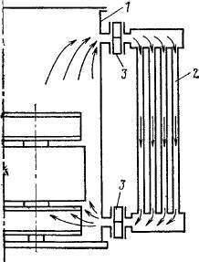
Рис.1. Схема естественной циркуляции масла (система охлаждения М):
1 − бак трансформатора; 2 − радиатор; 3 − плоский кран
У мощных трансформаторов применяется система воздушно-масляного охлаждения с принудительной циркуляцией масла с помощью насосов и интенсивным обдувом охладителей вентиляторами, установленными на охладителях (рис. 2). Охлажденное масло возвращается в нижнюю часть бака и перемещается вверх благодаря конвекции.

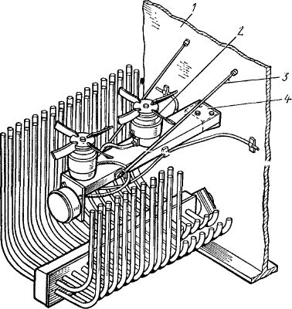
Рис. 2. Установка вентиляторов для обдувания радиаторов (система охлаждения Д):
1− стенка бака; 2 − двигатель вентилятора; 3 − растяжка; 4 − кронштейн
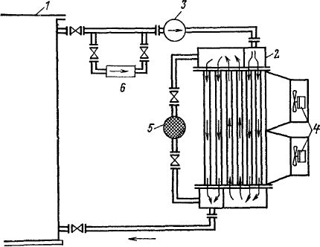
Рис. 3. Схема воздушно-масляного охлаждения (система ДЦ):1− бак трансформатора; 2− охладитель; 3−электронасос; 4−вентиляторы для обдувания охладителя; 5− адсорбционный фильтр; 6 − струйное реле
Управление двигателями системы охлаждения предусматривается автоматическое и ручное - ключами управления.
Система масловодяного охлаждения с принудительной циркуляцией масла и охлаждающей воды является наиболее эффективной, но менее удобной в эксплуатации. Для ее применения необходим мощный источник водоснабжения и должны предусматриваться меры по предотвращению замораживания водяных магистралей, насосов в зимнее время
Обслуживание систем охлаждения заключается в наблюдении за работой и уходе за оборудованием, используемым в системах охлаждения. Осмотры систем охлаждения оперативным персоналом производятся одновременно с осмотром трансформаторов. При осмотрах проверяется; отсутствие течей масла из систем охлаждения; работа охладителей по их нагреву, определяемому на ощупь (у трансформаторов с охлаждением ДЦ — по нагреву и по показаниям манометров, установленных вблизи маслоперекачивающих насосов); отсутствие нагрева, шума и вибрации маслоперекачивающих насосов; работа адсорбционных фильтров (ощупыванием рукой); состояние креплений маслопроводов, насосов и вентиляторов; работа вентиляторов — по отсутствию вибрации, скрежета и задеваний крыльчаток за кожух.
Уход за оборудованием систем охлаждения включает в себя устранение обнаруженных при осмотрах неисправностей, замену износившихся деталей (лопаток, крыльчаток, подшипников), чистку охладителей и вентиляторов, смазку подшипников, контроль сопротивления изоляции электродвигателей. При уходе за охладителями системы охлаждения Ц выполняются периодические очистки труб и водяных камер от ила и других отложений на поверхностях охлаждения.
Эффективность работы систем охлаждения в целом проверяется по температуре верхних слоев масла в трансформаторе. При исправном охлаждении и номинальной нагрузке максимальные температуры верхних слоев масла не должны превышать: в трансформаторах с охлаждением М и Д − 95 °С; с охлаждением ДЦ − 75 °С и с охлаждением Ц−70 °С.

Задание для самостоятельной работы
1. Зарисовать схему охлаждения ДЦ.
2. Привести примеры обозначения типов трансформаторов для каждой системы охлаждения.

3. Ответить на контрольные вопросы

Контрольные вопросы
- Перечислите основные системы охлаждения трансформаторов.
- В чем заключается обслуживание систем охлаждения?
- Что проверяется при осмотре систем охлаждения?
- Что предусматривает уход за оборудованием системы охлаждения?
- Как оценивается эффективность работы систем охлаждения?
- Какие максимальные температуры должны быть в верхних слоях масла для различных систем охлаждения?

Практическое занятие 11

Тема занятия

ОБСЛУЖИВАНИЕ РЕГУЛИРУЮЩИХ УСТРОЙСТВ СИЛОВЫХ ТРАНСФОРМАТОРОВ

Цель занятия
Изучение конструкции устройства регулирования напряжения и правил их технического обслуживания.

Основные теоретические сведения
При регулировании напряжения переключением ответвлений обмоток трансформаторов изменяют их коэффициенты трансформации, что дает возможность поддерживать на шинах НН (СН) подстанций и шинах с.н. станций, напряжение, близкое к номинальному, когда первичное напряжение отклоняется по тем или иным причинам от номинального.
Переключают ответвления на отключенных от сети трансформаторах устройствами ПБВ (переключения без возбуждения) или на работающих трансформаторах под нагрузкой устройствами РПН (регулирования под нагрузкой).
Устройствами ПБВ снабжаются почти все трансформаторы. Они позволяют регулировать напряжение ступенями относительно номинального ±5; ±2,5 %; U_{H}.
Трансформаторы с РПН имеют большее число регулировочных ступеней и более широкий диапазон регулирования (до 20 %). Устройство РПН состоит из следующих основных частей: контактора, разрывающего и замыкающего цепь рабочего тока в процессе коммутации; избирателя, контакты которого размыкают и замыкают электрическую цепь без тока; токоограничивающего сопротивления (реактора или резистора); приводного механизма.
Последовательность работы устройств РПН с реактором (серий РНО, РНТ) и с резистором (серий РНОА, РНТА) показаны на рис.1. Необходимая очередность в работе контакторов и избирателей обеспечивается приводным механизмом с реверсивным пускателем. В переключающем устройстве РПН с реактором реактор рассчитан на длительное прохождение номинального тока. В нормальном режиме работы через реактор проходит только ток нагрузки. В процессе переключения ответвлений, когда часть регулирующей обмотки оказывается замкнутой на реактор (рис. 1,в), он ограничивает до приемлемых значений ток, проходящий в замкнутом контуре.
Реактор и избиратель, на контактах которого дуги не возникает, обычно размещают в баке трансформатора, а контактор помещают в отдельном масляном баке, чтобы не допускать разложения электрической дугой масла, находящегося в трансформаторе.
Действие переключающих устройств РПН с резисторами во многом сходно с работой РПН с реактором. Отличие состоит в том, что в нормальном режиме работы резисторы закорочены или отключены и ток по ним не проходит, а в процессе коммутации ток проходит в течение сотых долей секунды. Резисторы не рассчитаны на длительную работу под током, поэтому переключение контактов в них происходит быстро под действием мощных сжатых пружин. Резисторы имеют небольшие размеры и являются, как правило, конструктивной частью контактора.
Устройства РПН приводятся в действие дистанционно со щита управления и автоматически от устройств регулирования напряжения.
Для автоматического управления РПН снабжаются блоками автоматического регулирования коэффициента трансформации (АРКТ). Регулируемое напряжение подается на зажимы блока АРКТ от трансформатора напряжения.

Обслуживание устройств регулирования напряжения.
Перестановка переключателей ПБВ с одной ступени на другую в эксплуатации производится редко (2—3 раза в год при сезонном регулировании). При длительной работе без переключения контактные стержни и кольца покрываются пленкой окиси. Чтобы разрушить эту пленку и создать хороший контакт, рекомендуется при каждом переводе переключателя предварительно прокручивать его (не менее 5—10 раз) из одного крайнего положения в другое. При пофазном переводе переключателей проверяется их одинаковое положение. Приводы переключателей на каждой ступени фиксируются стопорными болтами.

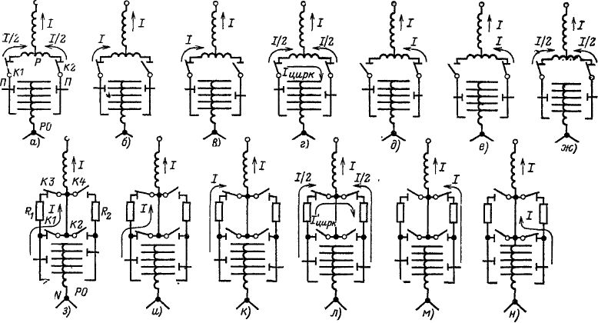

Рис. 11.1. Последовательность работы переключающих устройств РПН с реактором (а−ж) и с резистором (з−н): Р− реактор; R1 и R2− резисторы; П- переключатели (избиратели); K1−K4 − контакторы; РО − регулировочная обмотка.

Устройства РПН должны постоянно находиться в работе с включенными блоками АРКТ. На дистанционное управление РПН переводят только при неисправности блоков АРКТ. При осмотрах РПН сверяют показания указателей положения переключателей на щите управления и на приводах РПН. Наличие масла в баке контактора проверяется по маслоуказателю. При пониженном уровне масла увеличивается время горения дуги на контактах
Нормальная работа контакторов гарантируется при температуре масла не ниже −20 °С. При более низкой температуре масло сильно густеет и контактор испытывает значительные механические нагрузки, которые могут привести к его поломке. Кроме того, возможно повреждение резисторов из-за увеличения времени переключения и более длительного пребывания их под током. Чтобы избежать указанных повреждений, при понижении температуры окружающего воздуха до −15 °С должна включаться система автоматического обогрева контакторов.
Контакторы РПН обычно выводятся в ремонт после выполнения 20−30 тыс. операций под током. При этом заменяются обгоревшие контакты, заменяется масло.

Задание для самостоятельной работы

1. Зарисовать последовательность работы РПН.
2. Изучить последовательность работы РПН с реактором и резистором.
3. Ответить на контрольные вопросы.

Контрольные вопросы:
- На каком принципе основаны устройства регулирования напряжения?
- На каких шинах регулируется напряжение?
- Как называются устройства регулирования напряжения?(полное название)
- Какие трансформаторы снабжаются ПБВ, пределы регулирования?
- Диапазон регулирования РПН, основные элементы?
- Где размещаются реактор, избиратель и контактор и почему?
- Как приводится в действие РПН?
- В чем заключается обслуживание устройств РПН и ПБВ?
- Почему контакторы работают нормально при температуре не ниже 20°С?
- Сколько операций выполняют контакторы до вывода в ремонт?

БИБЛИОГРАФИЧЕСКИЙ СПИСОК

1. Инструкция по переключениям в электроустановках. − СП.б: Издательство ДЕАН, 2006. − 124 с.
2. Правила технической эксплуатации электрических станций и сетей Российской Федерации. − 15-е изд. − М.: ЭНАС, 2010. − 240 с.
3. Мандрыкин С.А., Филатов А.А. Эксплуатация и ремонт электрооборудования станций и подстанций. − М.: Энергоатомиздат, 1983. – 344 с.
4. Межотраслевые правила по охране труда (правила безопасности) при эксплуатации электроустановок. − М.: Изд-во НЦ ЭНАС, 2001. − 135 с.
5. Пособие для изучения Правил технической эксплуатации электрических станций и сетей / Под ред. Ф.Л. Когана. − М.: Изд-во НЦ ЭНАС, 2002. − 356 с.
6. Филатов А.А. Оперативное обслуживание электрических подстанций. − М.: Энергия, 1980. – 143 с.

СОДЕРЖАНИЕ

Введение. . . . . . . . . . . . . . . . . . . . . . . . . . . . . . . . . . . . . . . . . . . . . . . . . . . . . | 3
Практическая работа 1. . . . . . . . . . . . . . . . . . . . . . . . . . . . . . . . . . . . . . . . . . | 4
Практическая работа 2. . . . . . . . . . . . . . . . . . . . . . . . . . . . . . . . . . . . . . . . . . | 7
Практическая работа 3. . . . . . . . . . . . . . . . . . . . . . . . . . . . . . . . . . . . . . . . . . | 10
Практическая работа 4. . . . . . . . . . . . . . . . . . . . . . . . . . . . . . . . . . . . . . . . . . | 12
Практическая работа 5 . . . . . . . . . . . . . . . . . . . . . . . . . . . . . . . . . . . . . . . . . | 15
Практическая работа 6. . . . . . . . . . . . . . . . . . . . . . . . . . . . . . . . . . . . . . . . . . | 17
Практическая работа 7. . . . . . . . . . . . . . . . . . . . . . . . . . . . . . . . . . . . . . . . . . | 19
Практическая работа 8. . . . . . . . . . . . . . . . . . . . . . . . . . . . . . . . . . . . . . . . . . | 22
Практическая работа 9. . . . . . . . . . . . . . . . . . . . . . . . . . . . . . . . . . . . . . . . . . | 25
Практическая работа 10. . . . . . . . . . . . . . . . . . . . . . . . . . . . . . . . . . . . . . . . . | 28
Практическая работа 11. . . . . . . . . . . . . . . . . . . . . . . . . . . . . . . . . . . . . . . . . | 31
Библиографический список. . . . . . . . . . . . . . . . . . . . . . . . . . . . . . . . . . . . . . . . . . | 34

Учебное издание

ОБСЛУЖИВАНИЕ ЭЛЕКТРООБОРУДОВАНИЯ ЭЛЕКТРОСТАНЦИЙ И ПОДСТАНЦИЙ

Практикум

Для студентов всех форм обучения
направления 13.03.02 «Электроэнергетика и электротехника»

Миронова Елена Анатольевна

Кафедра Электрические станции им. В.К. Шибанова КГЭУ

Редактор издательского отдела
Компьютерная верстка

Редакционно – издательский отдел КГЭУ,
420066, Казань, Красносельская, 51

